Thon mi-cuit aux épices et mousse d'avocats
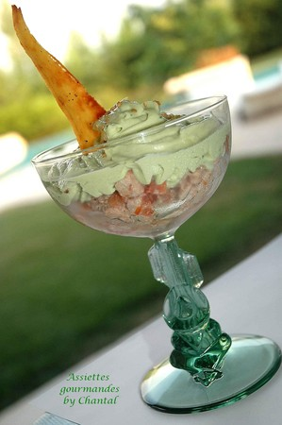
Ingrédients:(pour 6 personnes)
400g de thon frais, 1 cc de grains de coriandre écrasés, gingembre frais râpé, 1 jus de citron vert, 3 tomates, 2 gousses d'ail, coriandre ciselée et 2 cs d'huile d'olive.
2 avocats, 1 citron, tabasco, 2 échalotes et 1 dl de crème fraîche allégée.
Préparation:
Couper le thon en petits dés et le mettre à macérer avec la coriandre, le gingembre, le jus de citron, les tomates coupées en petits morceaux, l'ail écrasé et l'huile d'olive. Assaisonner.
Pendant ce temps, mixer les avocats avec le jus de citron, le tabasco, les échalotes et la crème fraîche. Assaisonner.
Faire revenir rapidement le thon; émietter et ajouter la coriandre ciselée.
Vérifier l'assaisonnement.

Dressage:
Répartir les miettes de thon dans les verres avec la marinade; ajouter la mousse de thon et mettre au frais.

